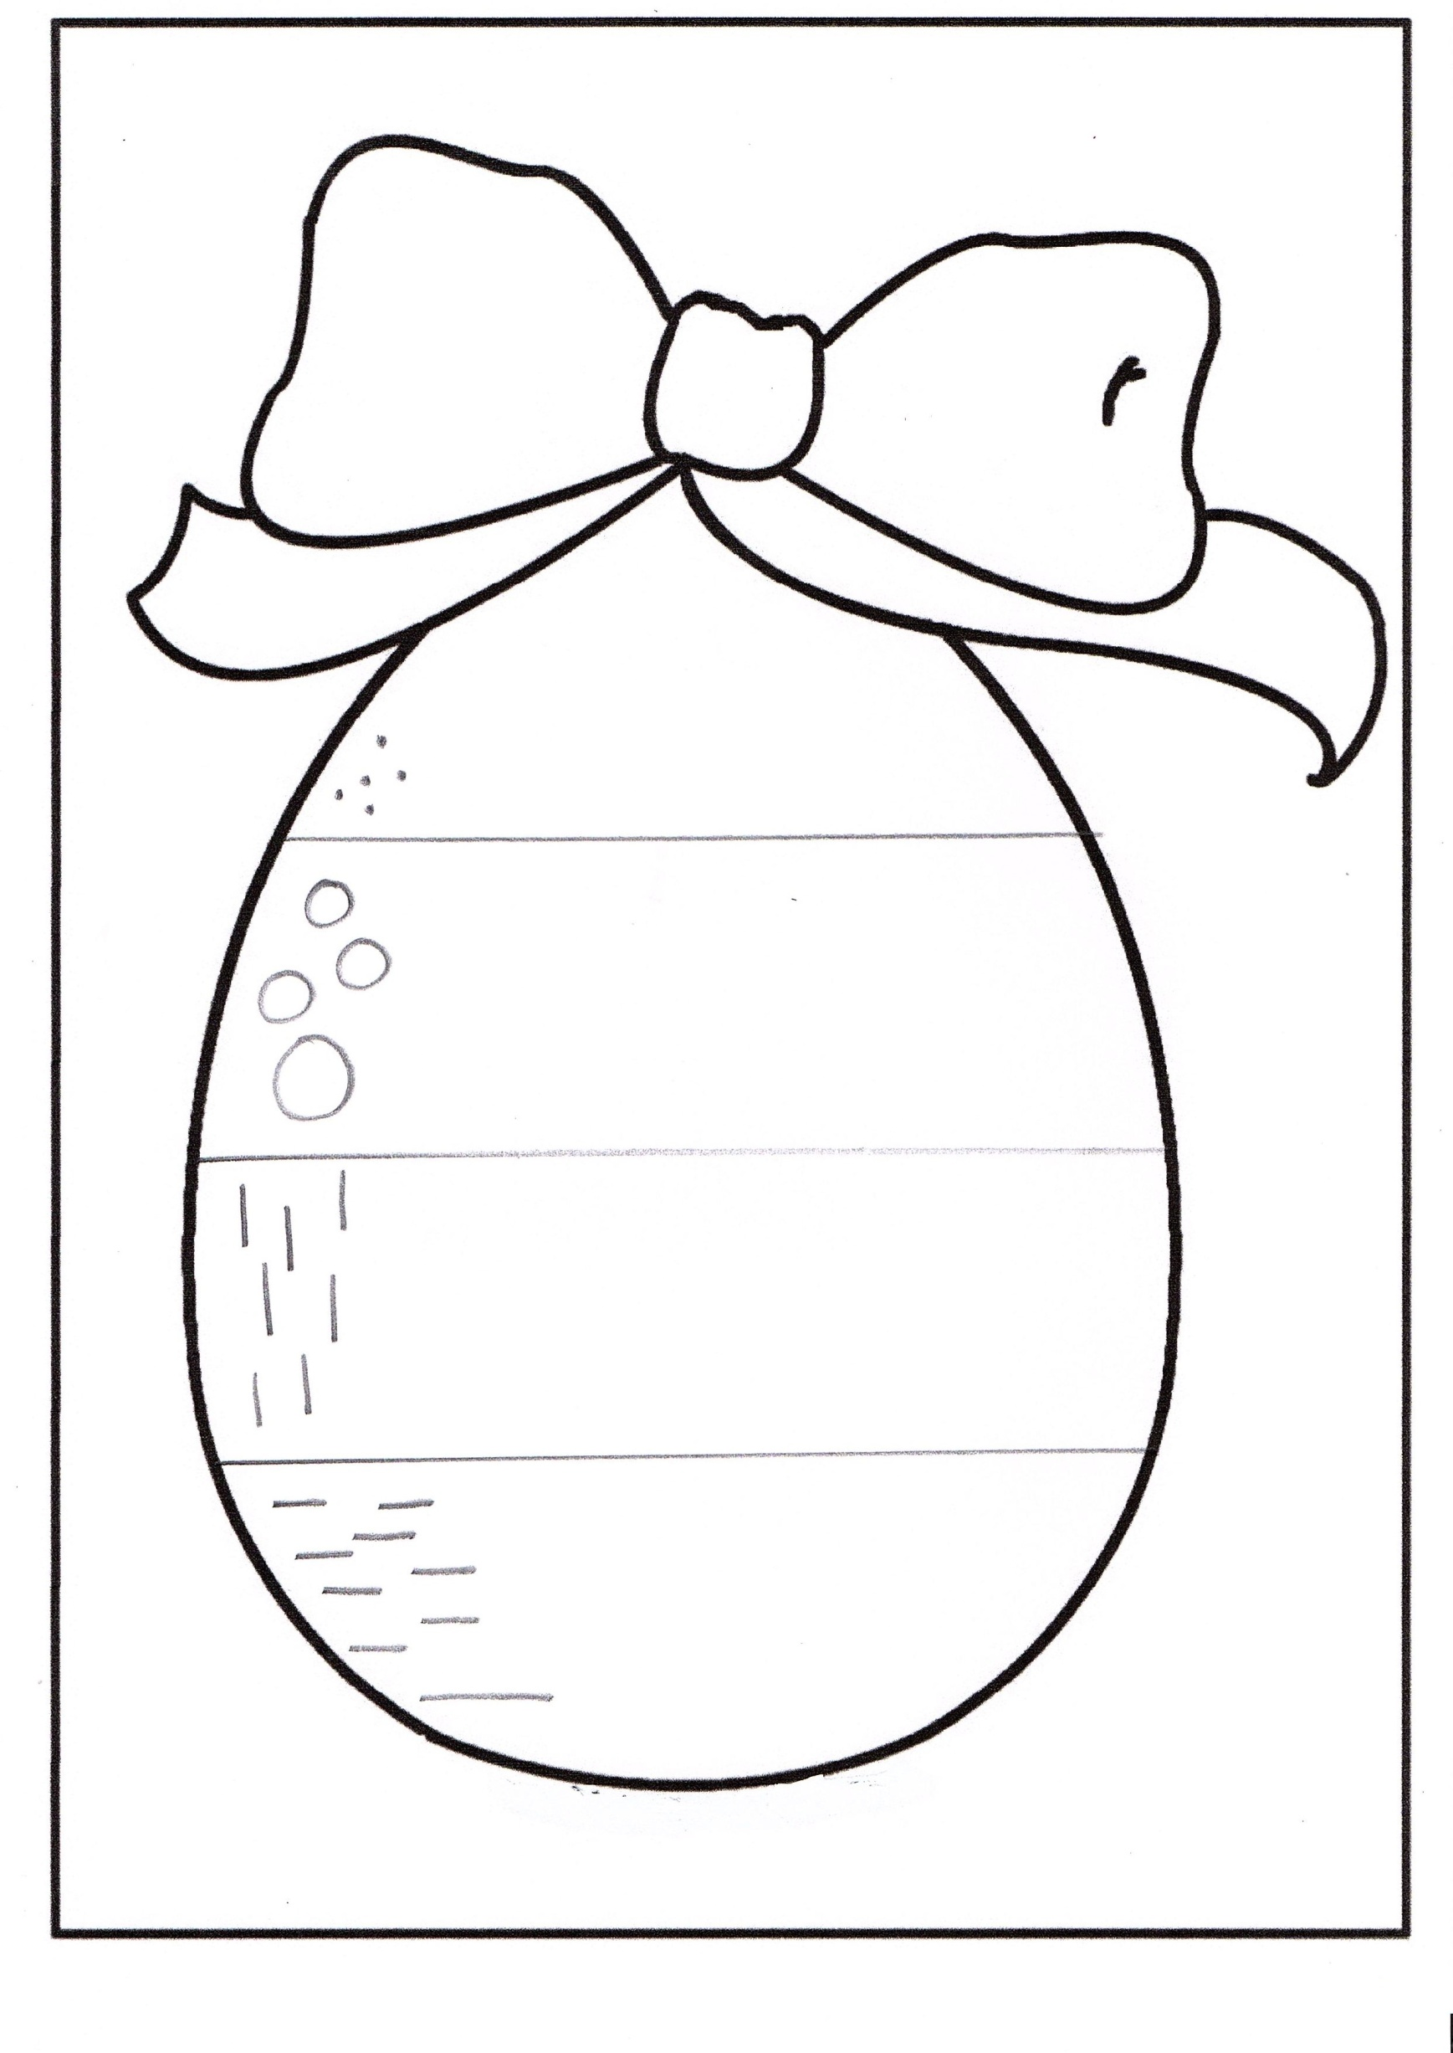

Continue de décorer l'œuf de NELLY en suivant les modèles